**Новогодняя игрушка « Лошадка»**

**Цель:** Познакомить детей с техникой работы с крупой.

**Задачи:**

1. Формировать умение работать в технике работы с крупой.

2. Развивать мелкую моторику пальцев рук.

3. Воспитывать интерес к декоративно – прикладному творчеству и интерес к творческой деятельности.

4. Воспитывать любовь к родному краю, своей земле.

**Оборудование:** ноутбук, мультимедийная презентация, бумага, клей, трафареты, крупа, салфетки, показ готовой работы.

**Ход мероприятия:**

**Организационный момент**: на столах разложен необходимый для работы материал.

Сегодня мы научимся создавать прекрасные картин из крупы, нам предстоит выполнение аппликации, и вы познакомитесь с новым способом работы, с крупой.

Для создания нашего новогодней игрушки нам понадобятся:

1) Помимо основного материала (круп) нам будет нужно: цветной картон, клей ПВА, акварельные краски, ножницы, линейка.

2) Для начала нужен картон, чтобы нарисовать на нем простым карандашом лошадку.

3) Затем берем картон с рисунком и приступаем к заполнению нашей картины. Берем клей ПВА и наносим его на отдельную деталь рисунка и посыпаем нужной крупой. Аккуратно придавливаем зернышки пальцем, лишнее стряхиваем, таким методом и далее заполняем весь рисунок.

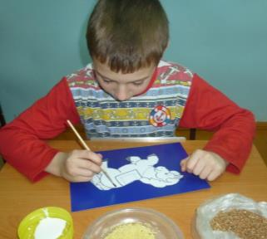

4) Для того чтобы лошадка была яркой, используем акварельные краски.

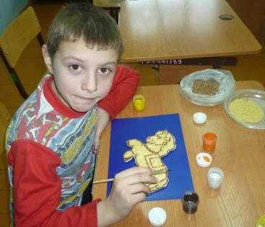

Учитель: Вот какие красивые у всех получились работы.

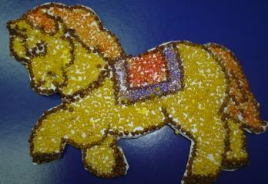

Учитель: Вот какие красивые у всех получились работы.

Учитель: А знаете, ведь в технике работы с крупой можно изготовить различные картины, которые могут стать лучшим подарком для ваших близких.

Понравилось вам наше занятие? До свидания, до новых встреч!

**Подведение итогов.**

Я думаю, что вы ребята старались, получились очень красивые работы.

Оформляем выставку работ.

**Презентация результатов**

|  |  |  |  |
| --- | --- | --- | --- |
| № | Содержание деятельности | Форма организации | Промежуточный продукт |
| 1 | Презентация проекта в виде представления всех продуктов проекта на выставки | Закрытие проекта | Творческий отчёт |